

**MEMORIA DE GESTIÓN**

**2017**

**ASAMBLEA GENERAL ORDINARIA**

**Zaragoza, 9 de Marzo de 2018**

**MEMORIA 2017 CEES ARAGÓN**

A 31 de Diciembre hay 652 personas de alta en el CEES-ARAGÓN.

En 2017 ha habido 22 altas, 18 bajas y 5 traslados de expediente a otras Comunidades.

Se han tramitado 5 habilitaciones para el proceso de creación de Colegio en Cantabria.

El perfil de la persona que se colegia en el CEES-ARAGÓN actualmente es el de la estudiante que termina el grado y decide colegiarse por prestación de servicios. Suele tratarse de mujeres de entre 25 y 30 años, provenientes de la animación sociocultural y con experiencia en nuestro sector. También vuelven a colegiarse personas que en su día ya lo estuvieron, puesto que este año se aprobó que no volviesen a pagar alta quienes se dieron de baja sin causar impagos.

La presente memoria se circunscribe en los siguientes ejes:

* **Visibilizar y dignificar la profesión**
* Durante todo el año se ha trabajado junto con la Facultad de Educación de Huesca y la de Ciencias Sociales y del Trabajo, ambas de la Universidad de Zaragoza, para la implantación del grado de Educación Social en Huesca. Se han mantenido también reuniones con el Vicerrector del campus de Huesca, el Vicerrector de Política Académica y con el Director General de Universidades.
* Ley de Educación Social: se han mantenido reuniones en la DGA con IU, Podemos y Ciudadanos. Tras estas reuniones se aprobó una proposición no de Ley para aprobación de la Ley de Educación Social y solicitar la creación del grado de Educación Social en la Universidad de Zaragoza.
* El Ayuntamiento de Huesca aprobó el apoyo a la Ley de Educación Social y la creación del Grado de Educación Social.

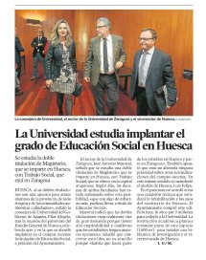

* En el Ayuntamiento de Zaragoza solicitamos reunión con todos los partidos políticos por este mismo tema. Nos reunimos con Ciudadanos.
* Participación en la campaña de la Ley de Educación Social. Se han recogido firmas de apoyo a título personal e institucional. Entrevista de Presidencia en la Revista RES.

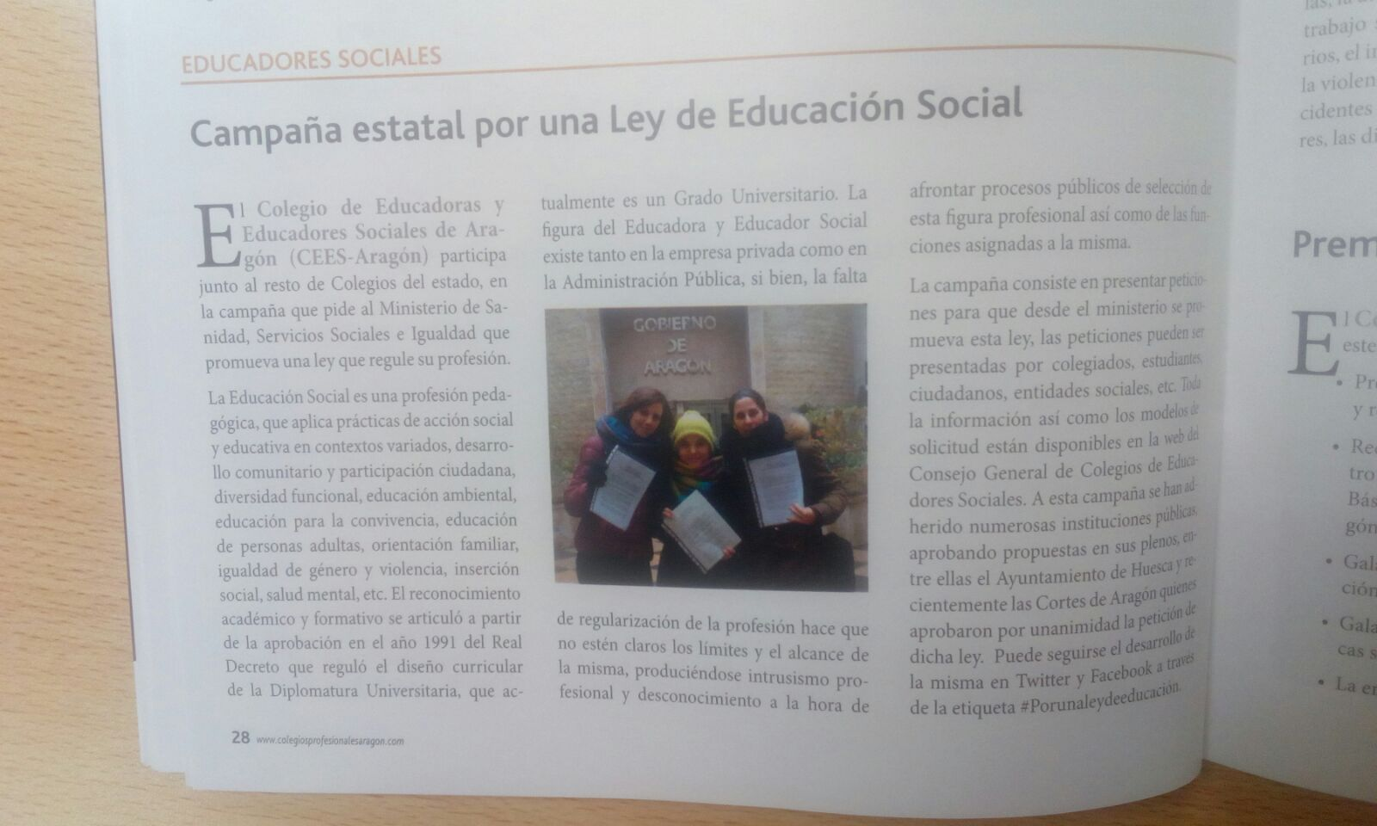

* Miembros de Junta asistimos a entrevistas con los Grupos Parlamentarios de las Cortes para reivindicar nuestra apuesta por la regulación legal de la Educación Social y la Titulación de Grado en la Universidad de Zaragoza.

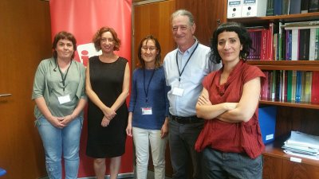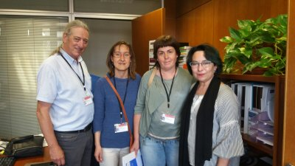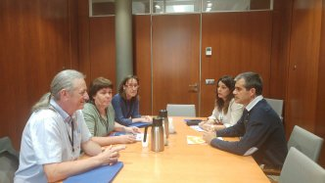

* Miembros de Junta asistimos al curso de formación para la elaboración de la Ley en Santiago de Compostela.

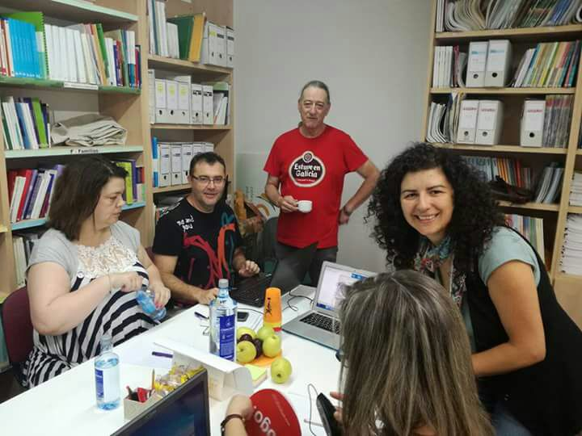

* Reunión con la Fiscalía de Menores para hablar de las agresiones a los educadores en los centros de protección.
* Durante todo el año 2017 se ha seguido participando en el CONSEJO GENERAL, manteniendo nuestra presencia en la Junta y colaborando en la toma de decisiones en todos los temas que incumben al Consejo, tanto en reuniones virtuales, como participando en la Asamblea General que se celebró en Madrid aprovechando la celebración del Día Internacional de la EDUCACIÓN SOCIAL y el X Aniversario del CONSEJO. También se ha participado posteriormente en una Jornada de trabajo de la Comisión de Ética y Deontología.

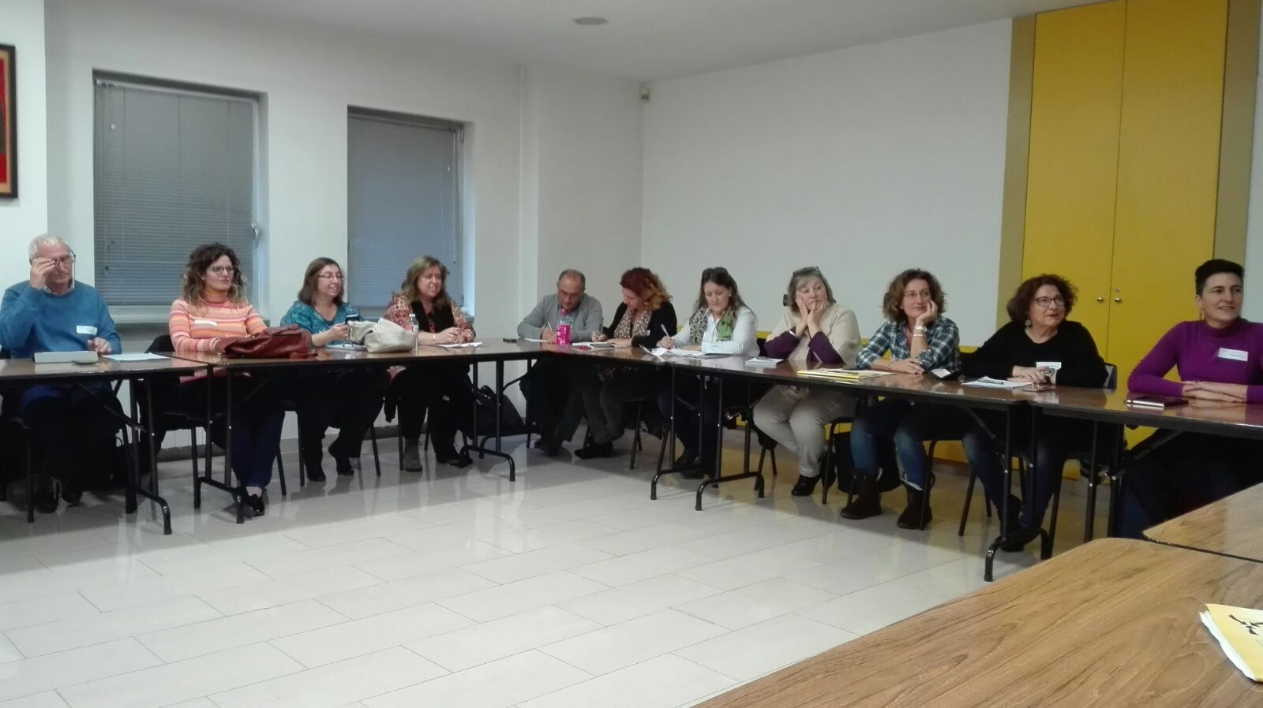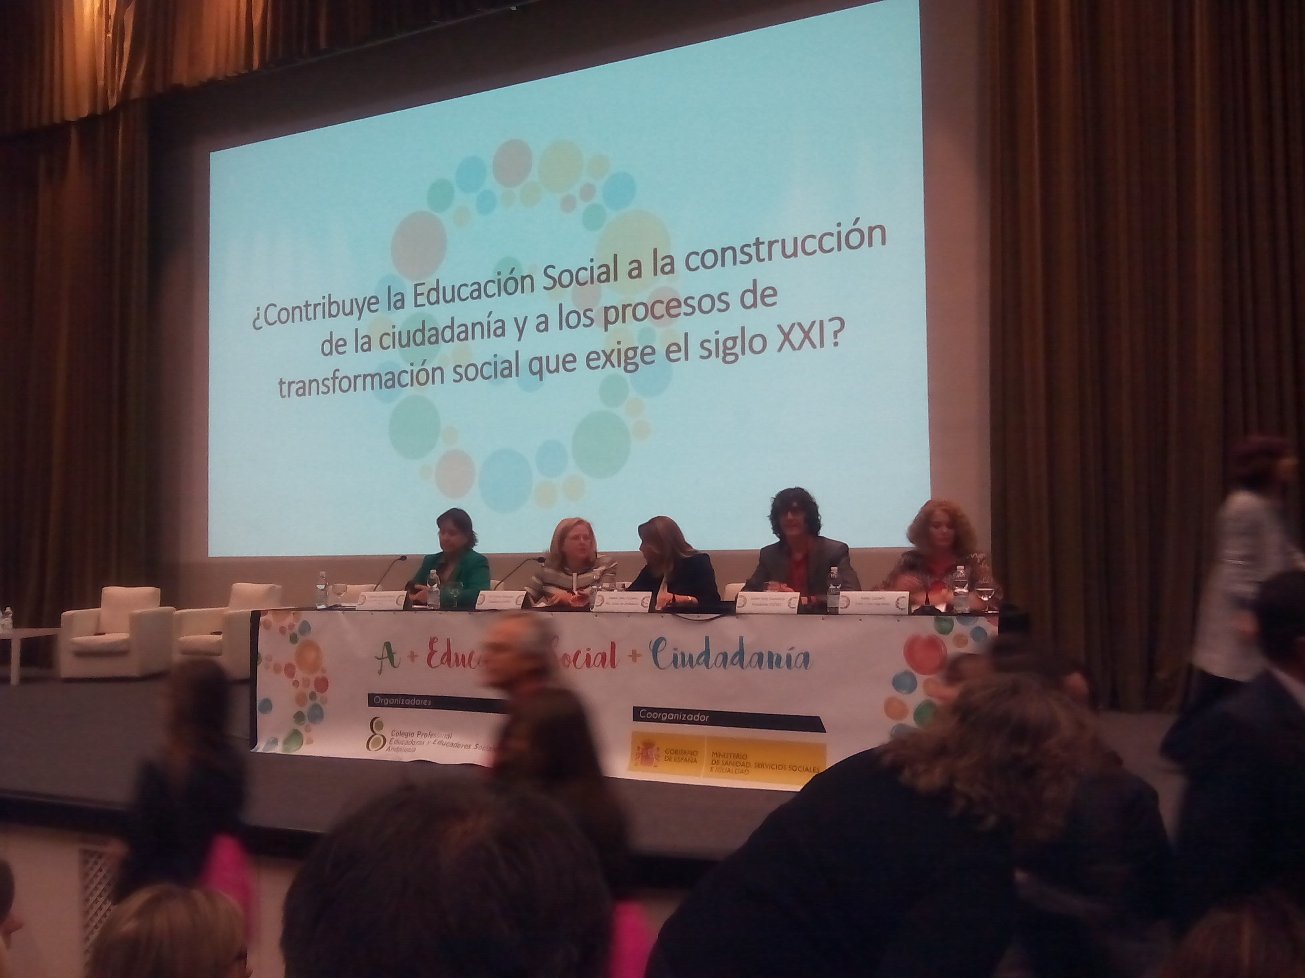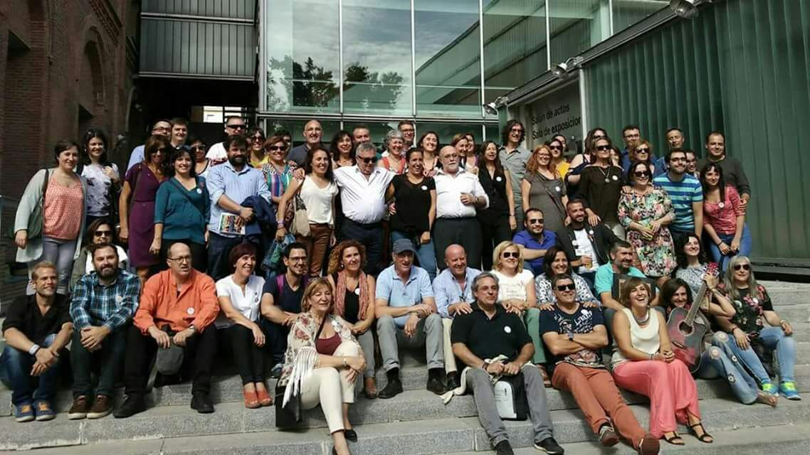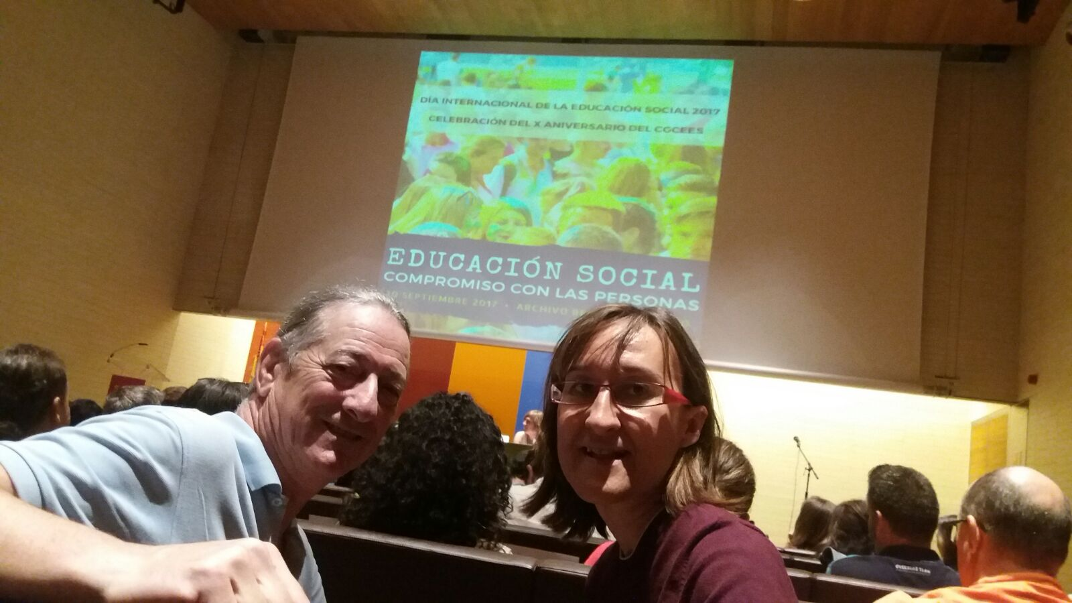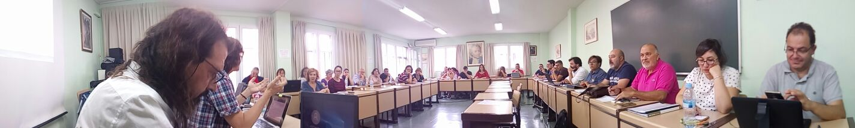

* Comunicación
* Desarrollar acciones del plan de comunicación del CEES-Aragón.
* Mantener actualizado el listado de contactos de prensa para difusión de las actividades y noticias del Colegio.
* Notas de prensa, sobre actos organizados del colegio y noticias para la web.
* La web se puso en marcha en mayo de este año, con un considerable retraso sobre la previsión inicial. Desde ese día se han ajustado algunos contenidos
* Organización del primer “Café del Colegio” acción para puesta en contacto de estudiantes y profesionales de la ES.
* Preparación del folleto-poster del Colegio.
* Actualización y seguimiento de la red Social Twitter (a 15 de diciembre):
* Actualmente tenemos 849 seguidores, 172 más que el año pasado.
* Hemos twiteado 289 veces. Tanto contenidos propios como compartido información con otras entidades afines.
* Hemos sido mencionados con la etiqueta @ceesaragon en 174 ocasiones.
* Difusión de Campañas y cursos realizados por otros Colegios o entidades afines.
* Especial seguimiento de algunos eventos en los que está involucrado el colegio.
* Responder a los mensajes y cuestiones planteadas.
* Trabajo conjunto con secretaría técnica y vocalía de Huesca para mantener actualizadas las redes sociales. En Facebook tenemos 619 seguidores y en el perfil que se ha abierto este año de Instagram contamos con 106.
* **Relaciones Institucionales e internas.**
* Reunión con Rafael Sánchez, profesor de la UNED Calatayud para temas de colaboración.
* Encuentro profesionales: Menores Emigrantes no acompañados.
* Por parte del Gobierno de Aragón hemos sido convocados para trabajar Planes y/o anteproyectos:
* Mesa técnica del Sistema de Atención a la Infancia y la Adolescencia
* Taller Estrategia Aragonesa de Educación para el Desarrollo y la Ciudadanía.
* IV Plan de Inmigración
* Plan de Diversidad Cultural
* Ley de Educación para las personas adultas
* Plan de Igualdad
* Ley de infancia y adolescencia en Aragón
* Consejo Aragonés de Servicios Sociales
* Hemos asistido, invitados por el Ayuntamiento de Zaragoza, a espacios de formación y debate sobre Identidad de Género, Violencia Machista, Servicio de Ayuda a Domicilio, Hogar y cuidados, IV Plan Joven Asistencia a las V Jornadas de Terapia Familiar
* Con la Diputación Provincial hemos participado en la elaboración de una Ley de Educación para la Ciudadanía y el Desarrollo Global.
* Las personas colegiadas han mostrado interés y nos ha solicitado posicionamiento, con la publicación de pliegos de Casas de Juventud y Centros Municipales de Tiempo Libre. Hemos dado cobertura a la situación precaria de los compañeros que trabajan en los Centros de Birabolas y Gamusinos, considerando que no sólo se precariza el servicio, sino que se atenta contra los derechos fundamentales de los compañeros y compañeras educador@s sociales.
* También existe expectación con la publicación del cierre del COA y de los Centros de Menores de gestión pública y privada. Los cambios propuestos varían la estructura conocida hasta este momento, generarán un nuevo modelo de atención y se ampliarán las ratios de educador@s sociales, por lo que hemos atendido a bastantes compañer@s que solicitaban información al respecto.
* Durante 2017 hemos ofertado a través de contacto directo con el CEES y las entidades, 16 ofertas de empleo, tres de Huesca, una de Teruel, otra diferida desde el Colegio de Madrid (pero para trabajar en Aragón), y el resto en Zaragoza. Ámbitos diversos: fundamentalmente centros de menores, también educación especial, tercera edad, adicciones, sin hogar, redacción proyectos sociales, acogimiento familiar…
* Se han abierto bolsas de trabajo en diversas comarcas y ayuntamientos: Huesca, Utebo, Cariñena, Alto Gállego, Valdejalón, Gúdar-Javalambre… en todas ellas se ha contado con el Colegio para consultar temas de habilitación profesional, temario, necesidad de colegiación, etc.
* La biblioteca continúa su préstamo habitual de entre 50-60 libros al año.
* Durante todo el año se ha seguido participando en la Comisión Intercolegial, a la que se siguen añadiendo nuevos Colegios –y ya son 15- y colaborando en los Cursos de Formación de EXPERTO UNIVERSITARIO EN MEDIACIÓN, tanto en la docencia como en las prácticas, para seguir haciendo visible el papel de la Educación Social en la Mediación.

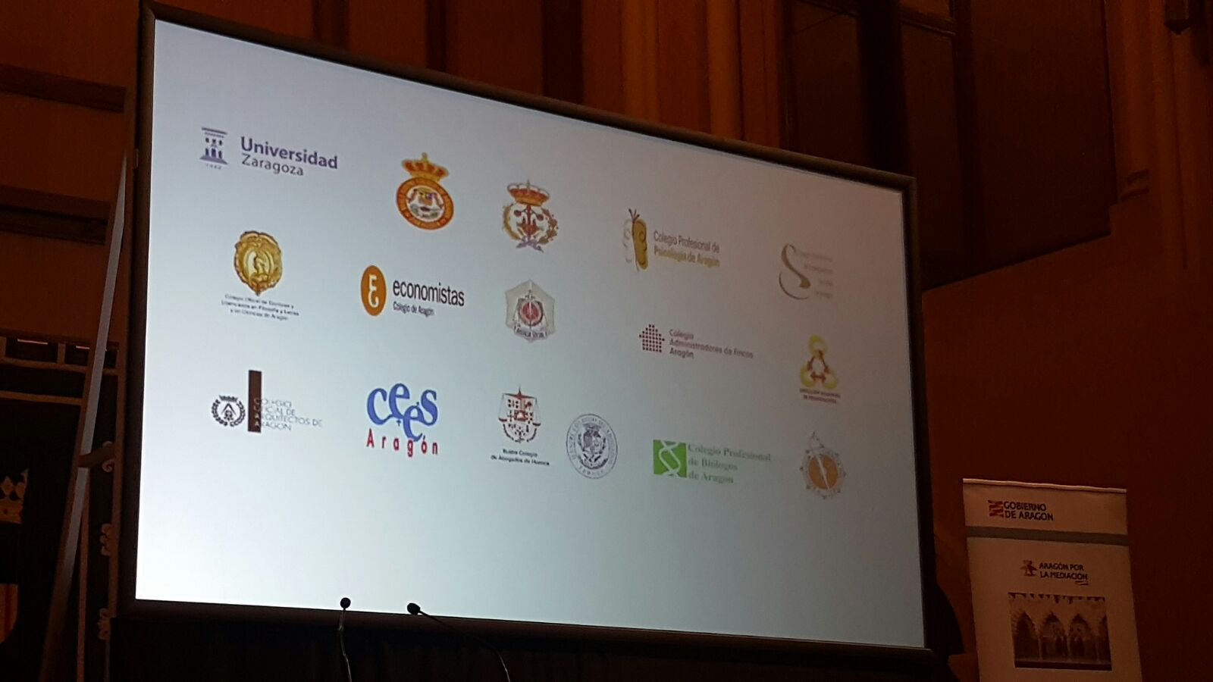

* También hemos participado en los actos organizados por la Dirección General de Justicia e Interior del Departamento de Presidencia del Gobierno de Aragón para conmemorar el Día Europeo de la MEDIACIÖN, junto al resto de Colegios adheridos al Convenio con la Universidad de Zaragoza.

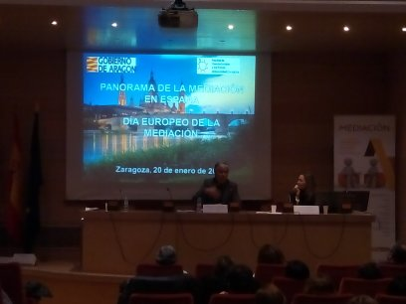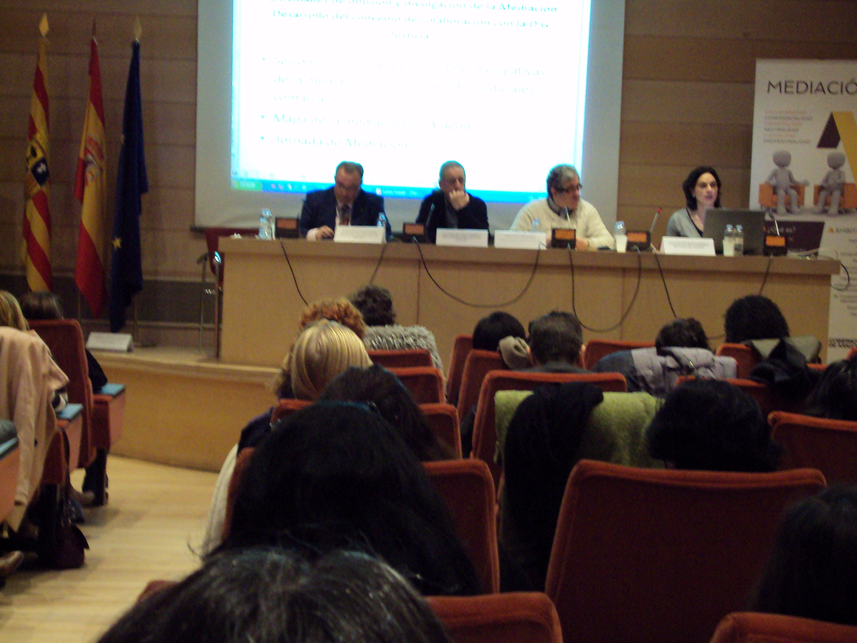

* **Servicios a la ciudadanía**
* Participación en el Observatorio de la Adolescencia junto con otras entidades. Se están realizando dos investigaciones (convivencia escolar y proyecto de vida)
* Cafés Familiares: mensualmente se han reunido el grupo formado por familiares de personas privadas de libertad y profesionales. El objetivo ha sido sentar las bases para poder crear una asociación.

Celebramos el día de la Educación Social en nuestra sede contando con la presencia de Rap Academia.

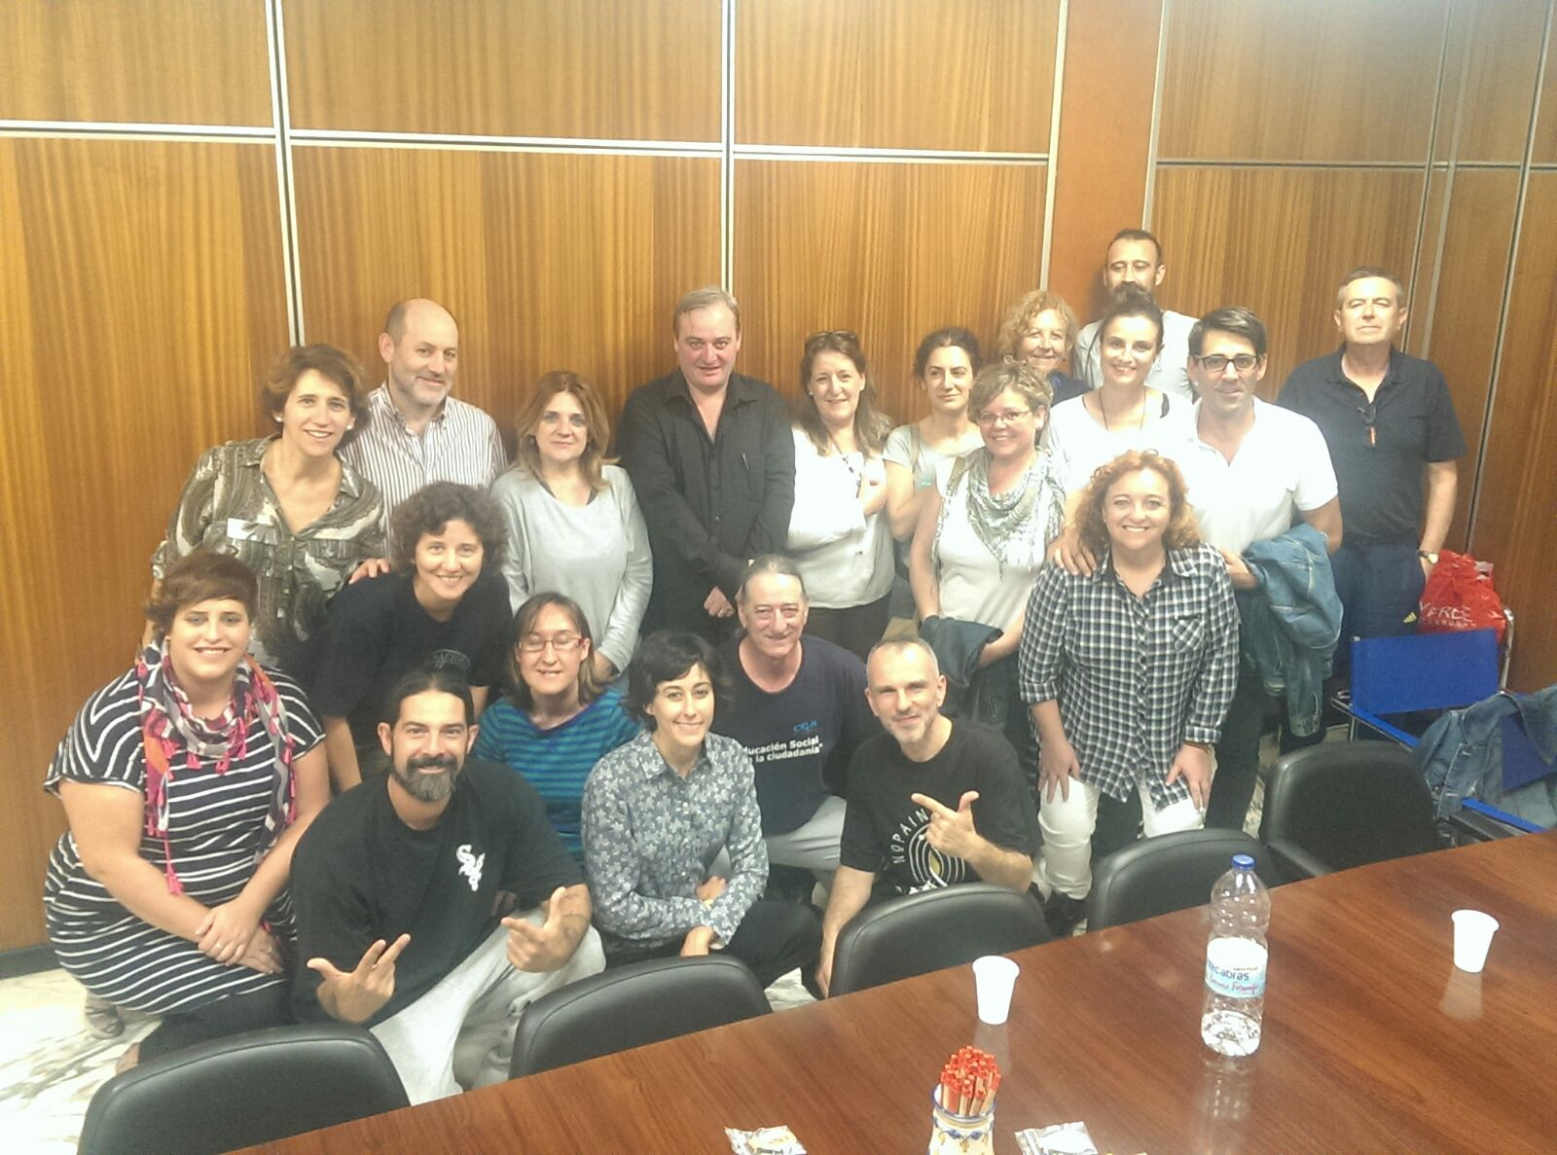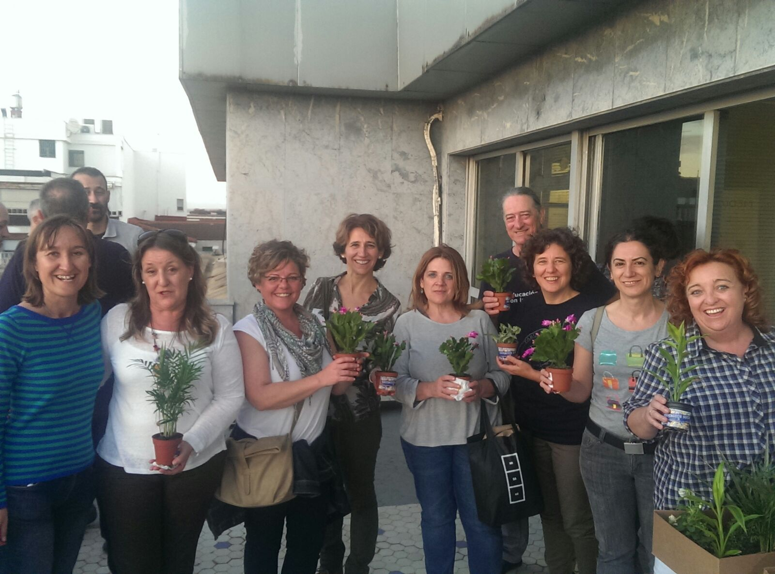

Y seguimos trabajando en el Congreso. Se han mantenido varias reuniones con un grupo de colegiados para empezar a diseñar la estructura del Congreso. Y con Luis Bentué, como experto en organización de eventos. Se ha elabora el primer dossier de presentación de Congreso.

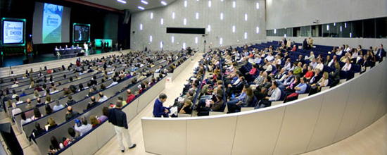

**VIII Congreso Estatal de Educación Social**

Cartas de Apoyo

**1**. Alcalde de Zaragoza

**2**. Presidente de la DGA

**3**. Presidenta de Cortes de Aragón

**4**. Directora General de Turismo

**5**. Concejal Delegado de Turismo

**6**. Director Zaragoza Turismo

**7**. Jefe de Zaragoza Congresos

Ya hay un grupo de Educadoras y Educadores Sociales colegiados dispuestos a colaborar en la organización del próximo Congreso, aunque todavía hay mucho trabajo por delante: Lema, Fechas, ubicación y espacios, organización, apoyos institucionales, constitución de Comités, protocolo, organización, viajes, animación, etc.

**CURSOS DE FORMACIÓN:**

**SEMINARIO DE ACOMPAÑAMIENTO TERAPÉUTICO**

**Llevado a cabo por** la cooperativa madrileña **PuenteATE** , por las ponentes Marlene Velasco y Verónica Basch

**Web:** <http://www.puenteate.com>

**Fecha de realización**: 18 de febrero con una duración de 8 horas.

**Número de participantes**: 17

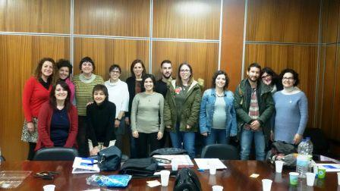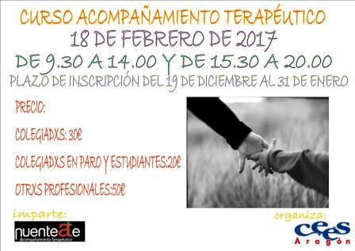

**SEMINARIO DE SEXO, SEXUALIDAD EN LA EDUCACIÓN SOCIAL: HERRAMIENTAS BÁSICAS PARA SU ABORDAJE”**

**Llevado a cabo por** la cooperativa **DESMONTANDO A LA PILI**,

**Web:** <http://desmontandoalapili.com/>

**Fecha de realización**: 11 de marzo con una duración de 4 horas.

**Número de asistentes**: no se llevó a cabo por no haber un mínimo de personas interesadas en realizarlo.



**COMUNICACIÓN EFICAZ**

**Llevado a cabo por TECKNAHI**,

**Web:** <https://teknahi.com/>

**Fecha de realización**: 6 y 13 de mayo con una duración de 4 horas cada sesión

**Número de asistentes**: no se llevó a cabo por no haber un mínimo de personas interesadas en realizarlo.



**ESTRETEGIAS DE MEJORA DE LA VOCALIA DE FORMACIÓN**

**FORMULARIO/ENCUESTA DE FORMACIÓN:**

Desde la vocalía se lanzo una propuesta de formulario/ encuesta para la mejora de los cursos de formación, ya que de tres ofrecidos en el 2017 sólo tuvo aceptación uno de ellos, el resto no se pudo llevar a cabo por falta de interés.

Colaboraron en ella un total de 56 personas colegiadas.

Se tendrán en cuenta las respuestas para una mejora de la formación del CEES Aragón y para la realización de la programación del 2018.

